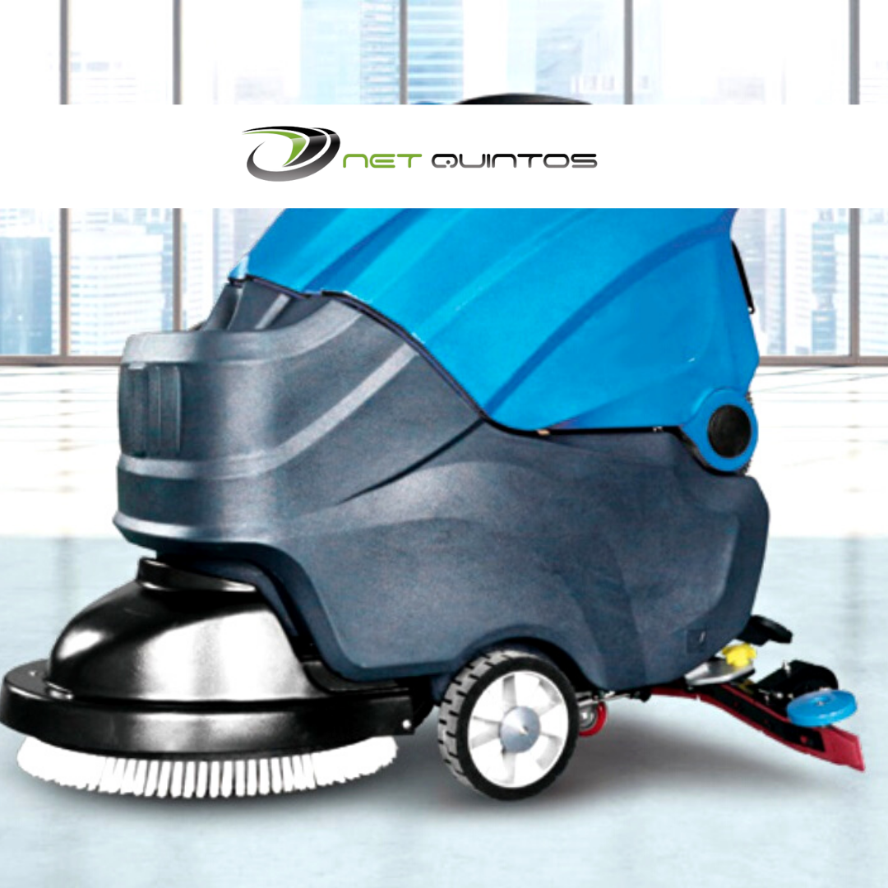

FREGADORA SEMI ELÉCTRICA
R55

Equipo de limpieza de gran eficiencia gracias que dispone de cepillos y tanques de agua grandes. Cuenta con un diseño ergonómico: posición de trabajo adaptable; cepillo y escobilla con presión ajustable; y goma en forma de V para cumplir con las diferentes aplicaciones de trabajo. La batería de alta calidad sin mantenimiento proporciona 4-5 horas continuas de trabajo con una sola carga. Dispone de pantalla multifuncional con indicador de batería. También tiene una luz de alarma para el nivel del agua.
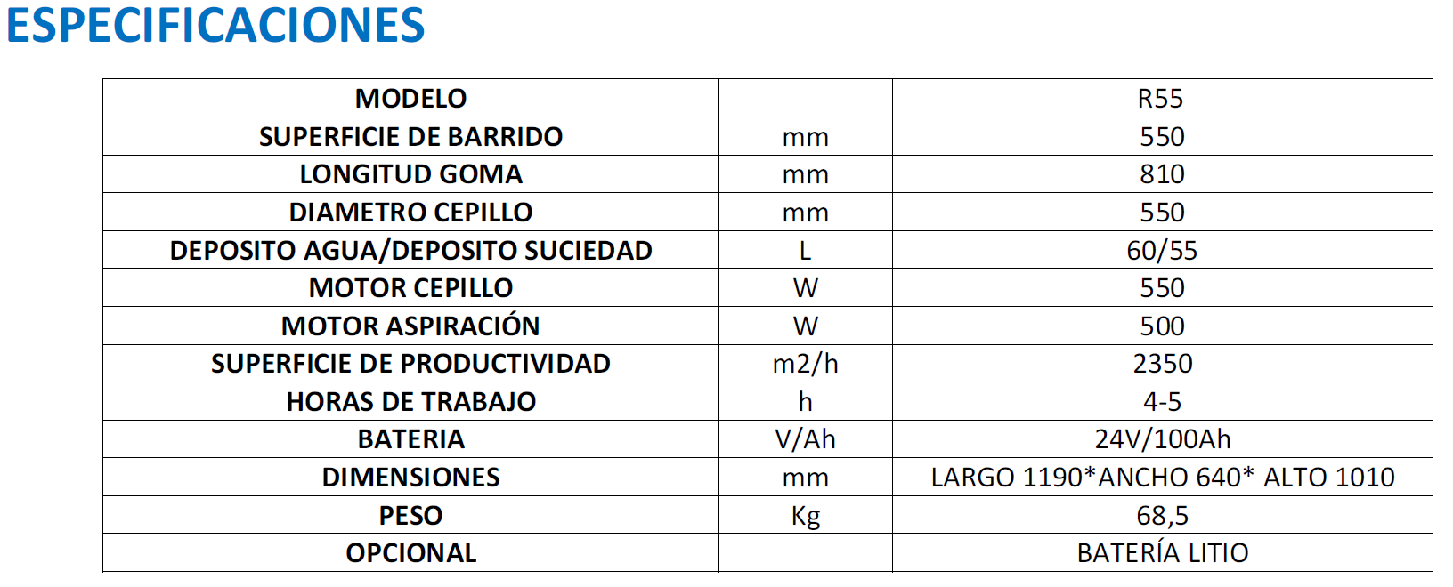

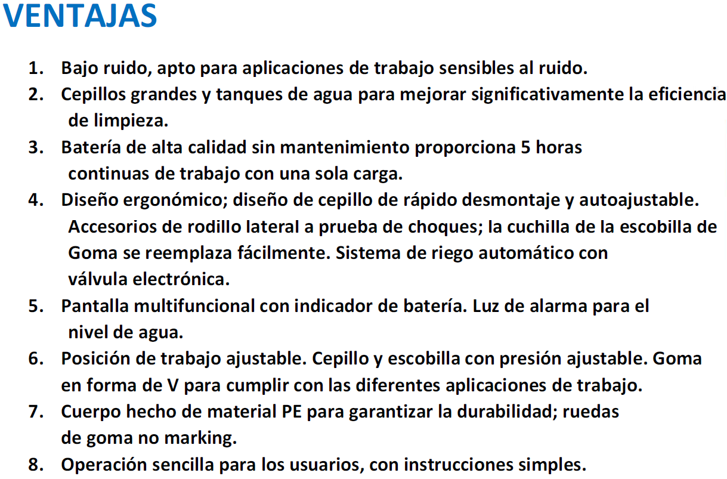

Los materiales y características están sujetos a modificaciones sin previo aviso. Datos válidos salvo error.

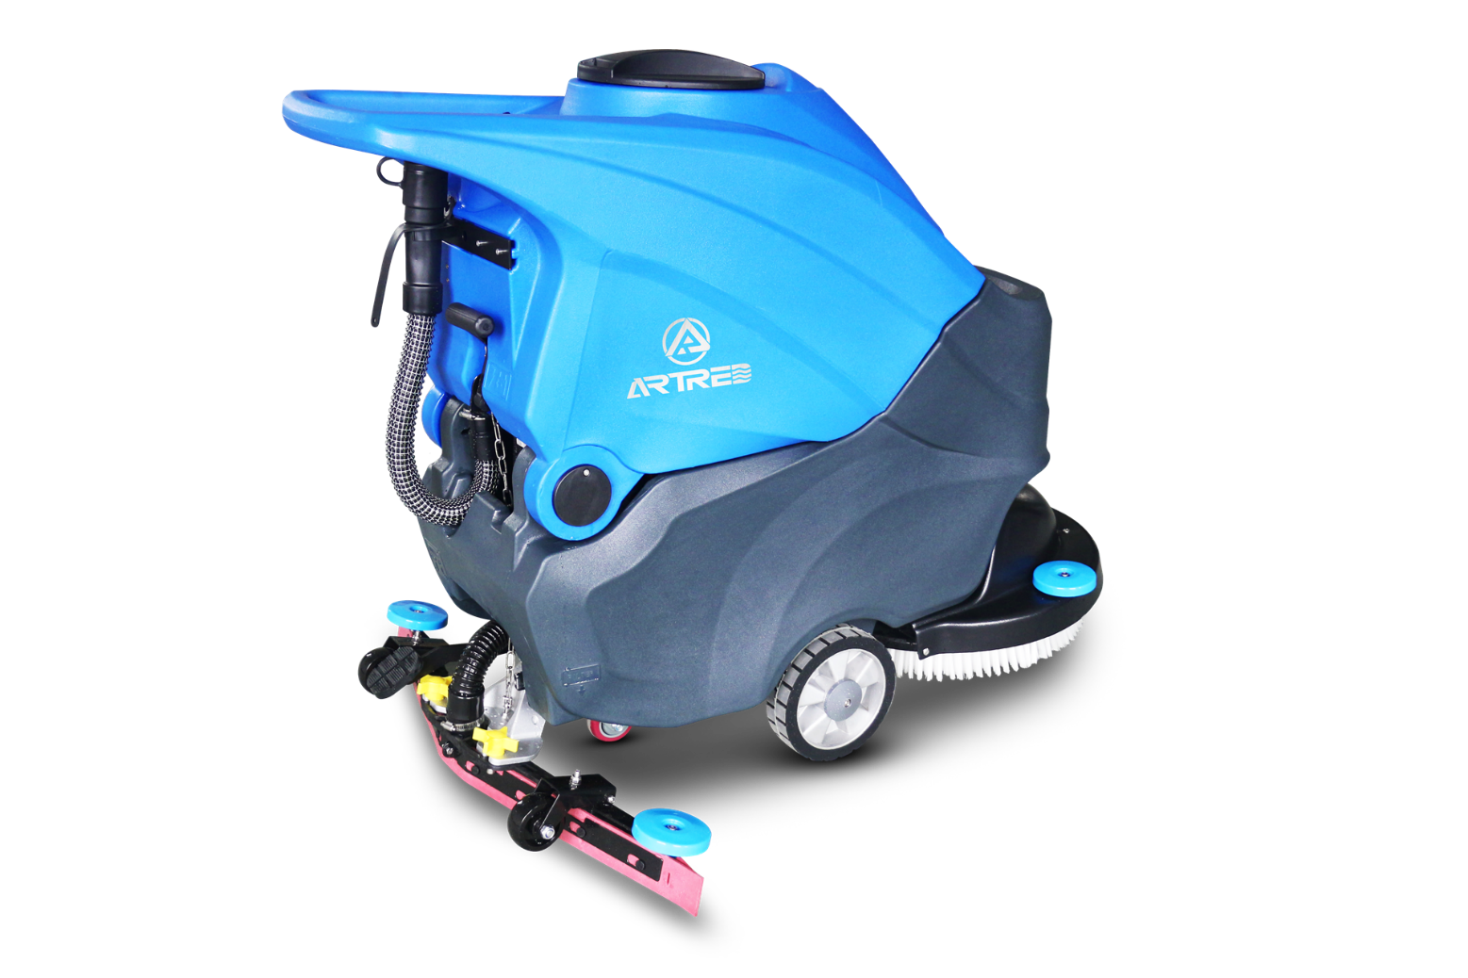
FOTOS

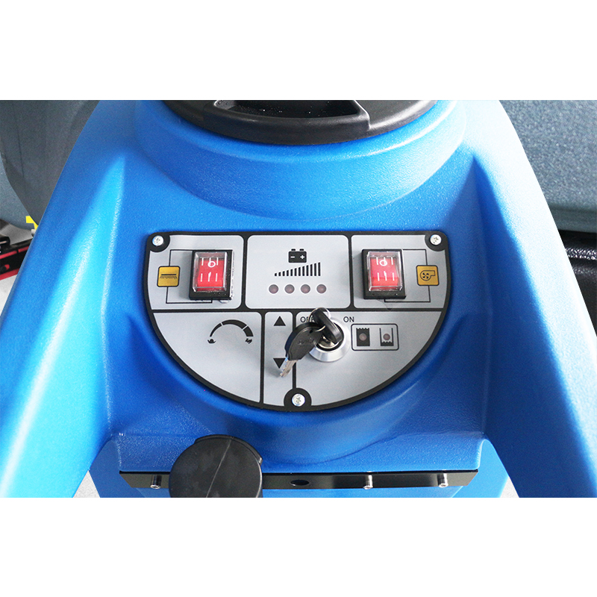

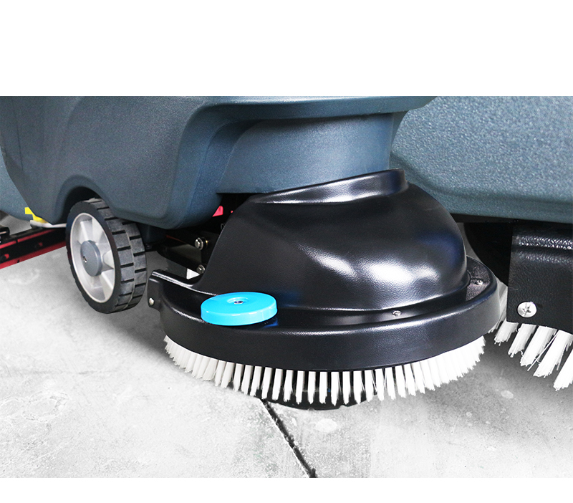
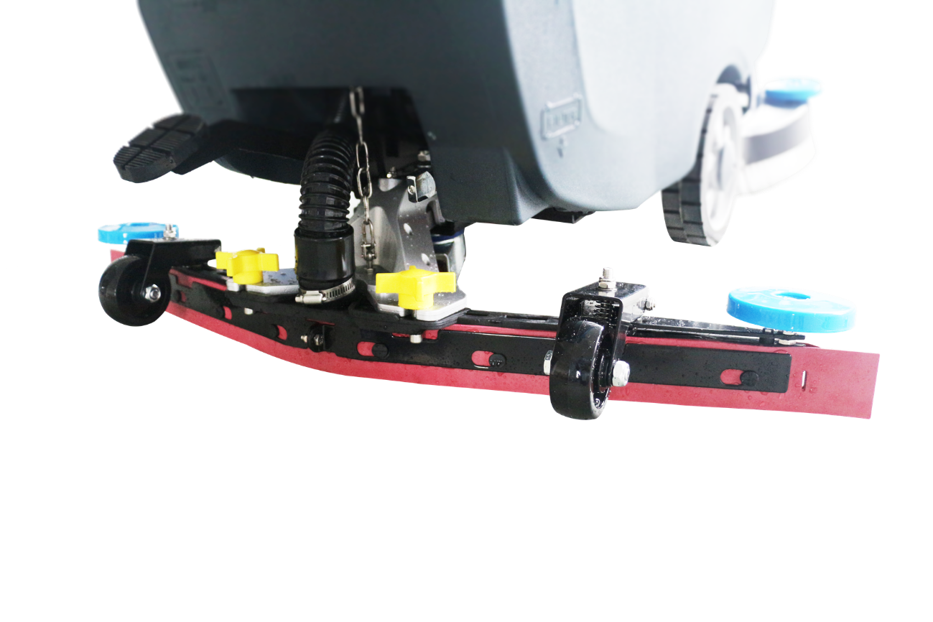

NET QUINTOS, S.L
91 854 14 14
netquintos@netquintos.com
www.netquintos.com

